附件
福清市东部新城核心区局部控制性详细规划修编的主要内容及规划图纸

一、主要内容
1、区位及规划范围
规划区位于福清市东部新城核心区中部，规划总用地面积18.22公顷，规划范围北至元华路，西至坊里路、水松路，南至玛瑙路，东至隆中路，距福清站8公里，距福长高速龙山收费口3公里，距福州长乐机场40分钟，区位交通便利。
2、目标定位
以“创新侨城、八闽福地”为总体目标，将规划区打造成为东部新城核心区内重要的创意产业孵化空间。
3、发展规模
规划人口规模1160人，规划总建设用地面积18.22公顷。
4、用地布局规划
本次规划总用地18.22公顷，其中居住用地面积为2.09公顷，公共管理与公共服务用地面积为4.51公顷，交通运输用地面积为3.92公顷，绿地与开敞空间用地面积为7.70公顷。
5、道路交通规划
根据城市道路网规划指标及各级道路的特点、功能，结合现有道路和地形条件，规划形成主干路为骨架，次干路、支路为补充，功能明晰、等级合理的道路系统。包括2条主干路、2条次干路及2条支路。

二、规划图纸
1、区位分析图
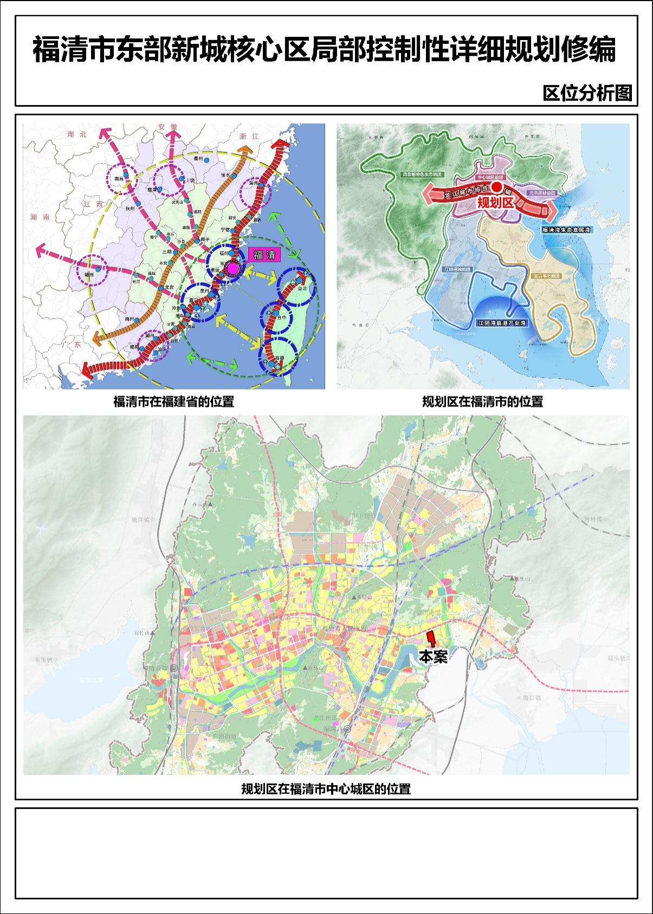

2、土地利用规划图
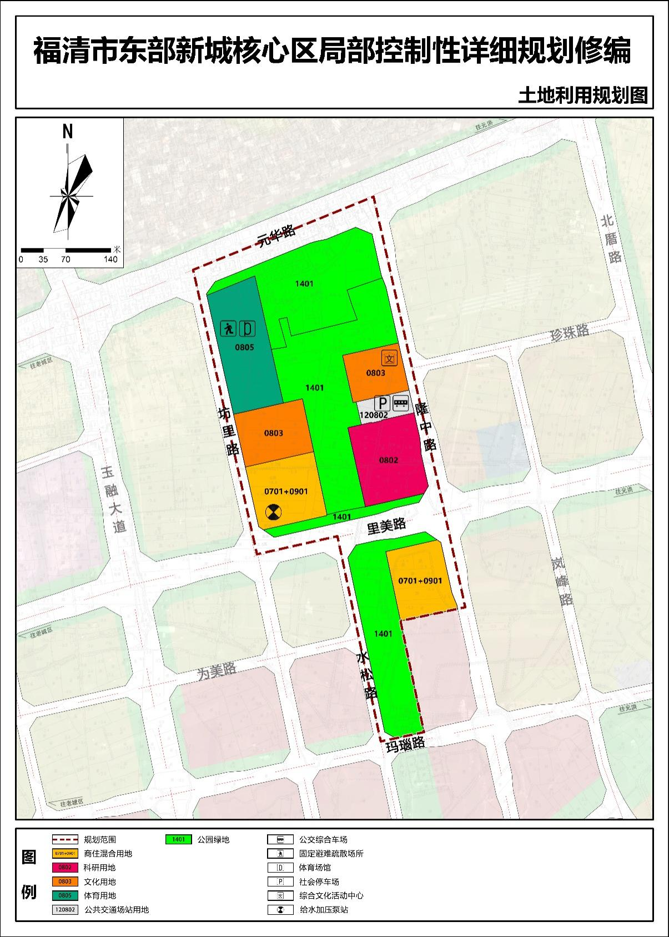

3、道路交通规划图
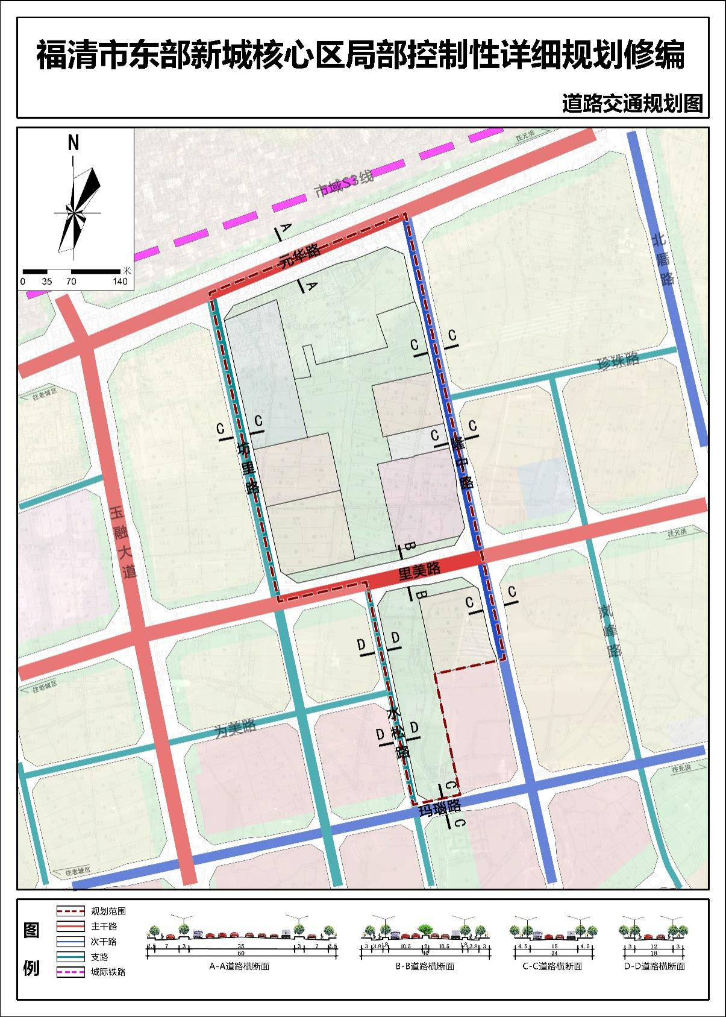

4、绿地系统规划图
